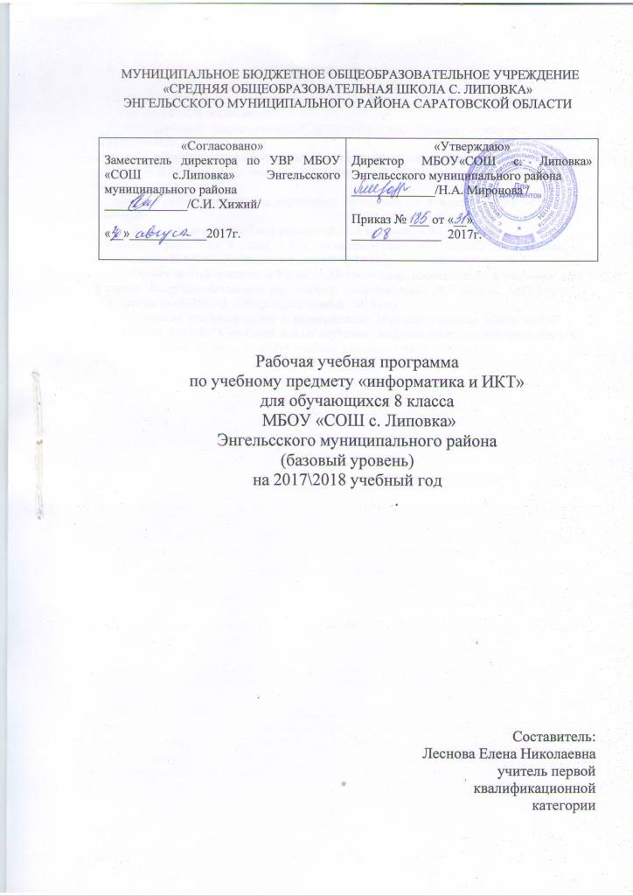
Пояснительная записка

Рабочая программа составлена на основе следующих нормативных документов:
- Закон РФ «Об образовании»;
-«Федеральный государственный образовательный стандарт основного общего образования»;
- Программы общеобразовательных учреждений. Информатика для 8 класса. Авторы: Л.Л. Босова, А.Ю. Босова – Издательства БИНОМ, Лаборатория знаний/ 2014 год.
Данная рабочая программа адресована обучающимся 8 класса МБОУ «СОШ с. Липовка»

УМК. "Информатика" под редакцией Л.Л. Босовой, А.Ю. Босовой.

Учебник информатики 8 класс, в 1 ч., «информатика» Л.Л. Босова, А.Ю. Босова – Издательства БИНОМ, Лаборатория знаний/ 2014 год).

Обучение информатики в 8 классе: Методические рекомендации к учебнику для 8 класса общеобразовательных учреждений, «информатика» Л.Л. Босова, А.Ю. Босова – Издательства БИНОМ, Лаборатория знаний/ 2014 год).

Согласно учебному плану и календарному учебному графику МБОУ «СОШ с. Липовка» на 2017-2018 учебный год на изучение информатики для обучающихся в 8 классе отводится 34 часа в год (34 учебные недели – 1 час в неделю).

Планируемые результаты освоения конкретного учебного предмета

знать / понимать:
- основные технологии создания, редактирования, оформления, сохранения, передачи информационных объектов различного типа с помощью современных программных средств информационных и коммуникационных технологий;
- назначение и виды информационных моделей, описывающих реальные объекты и процессы;
- назначение и функции операционных систем;
уметь
- оперировать различными видами информационных объектов, в том числе с помощью компьютера, соотносить полученные результаты с реальными объектами;
- распознавать и описывать информационные процессы в социальных, биологических и технических системах;
- использовать готовые информационные модели, оценивать их соответствие реальному объекту и целям моделирования;
- оценивать достоверность информации, сопоставляя различные источники;
- иллюстрировать учебные работы с использованием средств информационных технологий;
- создавать информационные объекты сложной структуры, в том числе гипертекстовые документы;
- просматривать, создавать, редактировать, сохранять записи в базах данных, получать необходимую информацию по запросу пользователя;
- наглядно представлять числовые показатели и динамику их изменения с помощью программ деловой графики;
- соблюдать правила техники безопасности и гигиенические рекомендации при использовании средств ИКТ;
использовать приобретенные знания и умения в практической деятельности и повседневной жизни для:
- эффективного применения информационных образовательных ресурсов в учебной деятельности, в том числе самообразовании;
- ориентации в информационном пространстве, работы с распространенными автоматизированными информационными системами;
- автоматизации коммуникационной деятельности;
- соблюдения этических и правовых норм при работе с информацией;
- эффективной организации индивидуального информационного пространства.

Изучение информатики в 8 классе дает возможность обучающимся достичь следующих компетенций:
ценностно-смысловая - осмысленная организация собственной деятельности;
информационная - учить добывать нужную информацию, используя доступные источники (справочники, учебники, словари, СМИ), передавать ее;
коммуникативная - совершенствовать навыки работы в группе, умение работать на результат, доказывать собственное мнение, вести диалог;
Учебно-познавательная компетенция- совокупность компетенций ученика в сфере самостоятельной познавательной деятельности, включающей элементы логической, методологической, общеучебной деятельности, соотнесенной с реальными познавательными объектами.
Общекультурная компетенция- совокупность компетенций ученика в сфере самостоятельной познавательной деятельности, включающей элементы логической, методологической, общеучебной деятельности, соотнесенной с реальными познавательными объектами.

Содержание учебного предмета

№ п/п | Наименование раздела | Кол-во часов | Проектная и исследовательская деятельность | Кол-во и виды контроля
1. | Информация и информационные процессы  .Понятие об информации. | 9 | 2 | 1/к.р.
2. | Компьютер как универсальное устройство для работы с информацией | 7 | 2 | 1/к.р.
3. | Обработка графической информации | 4 |  | 1/к.р.
4. | Обработка текстовой информации | 9 |  | 1/к.р.
5. | Мультимедиа | 5 | 1 | 1/к.р
 | Итого: | 34 | 5 | 5

Тематическое планирование
№  п/п | Наименование темы урока | Всего  часов |  |  | Дата проведения |  | Корректировка
 |  |  |  |  | по плану | по факту
1. | Устройство компьютера: центральное устройство, устройства ввода и вывода | 1 |  |  | 05.09.
2. | Информация и её свойства | 1 |  |  | 12.09.
3. | Представление информации | 1 |  |  | 19.09.
4. | Дискретная форма представления информации | 1 |  |  | 26.09.
5. | Единицы измерения информации | 1 |  |  | 03.10.
6. | Информационные процессы. Обработка информации. | 1 |  |  | 10.10.
7. | Информационные процессы. Хранение и передача информации. | 1 |  |  | 17.10.
8. | Всемирная паутина как информационное хранилище. | 1 |  |  | 24.10.
9. | Обобщение и систематизация основных понятий темы «Информация и информационные процессы». Проверочная работа | 1 |  |  | 31.10.
10. | Основные компоненты компьютера |  |  |  | 14.11.
11. | Персональный компьютер. |  |  |  | 21.11.
12. | Программное обеспечение компьютера. Системное программное обеспечение |  |  |  | 28.11.
13. | Системы программирования и прикладное программное обеспечение |  | 1 |  | 05.12.
14. | Файлы и файловые структуры |  | 1 |  | 12.12.
15. | Пользовательский интерфейс |  | 1 |  | 19.12.
16. | Обобщение и систематизация основных понятий темы «Компьютер как универсальное устройство для работы с информацией». Проверочная работа |  | 1 |  | 26.12.
17. | Формирование изображения на экране компьютера |  | 1 |  | 16.01.
18. | Компьютерная графика |  | 1 |  | 23.01.
19. | Создание графических изображений |  | 1 |  | 30.01.
20. | Обобщение и систематизация основных понятий темы «Обработка графической информации». Проверочная работа |  | 1 |  | 06.02.
21. | Текстовые документы и технологии их создания |  |  | 1 | 13.02.
22. | Создание текстовых документов на компьютере |  |  | 1 | 20.02.
23. | Прямое форматирование |  |  | 1 | 27.02.
24. | Стилевое форматирование |  |  | 1 | 06.03.
25. | Визуализация информации в текстовых документах |  |  | 1 | 13.03.
26. | Распознавание текста и системы компьютерного перевода |  |  | 1 | 20.03.
27 | Оценка количественных параметров текстовых документов |  |  | 1 | 03.04.
28 | Оформление реферата «История вычислительной техники» |  |  | 1 | 10.04.
29 | Обобщение и систематизация основных понятий темы «Обработка текстовой информации». Проверочная работа. |  |  | 1 | 17.04.
30-31 | Технология мультимедиа. Компьютерные презентации |  |  | 1 | 24.04.  08.05.
32 | Создание мультимедийной презентации |  |  | 1 | 15.05.
33 | Обобщение и систематизация основных понятий главы «Мультимедиа». Проверочная работа |  |  | 1 | 22.05.
34 | Основные понятия курса.  Итоговое тестирование. |  |  | 1 | 29.05.
 | Итого: |  |  | 34

